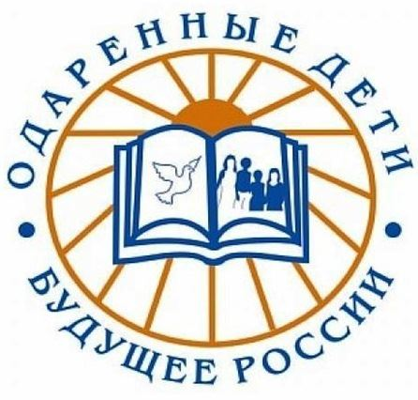
Итоги
школьного этапа всероссийской олимпиады школьников
по астрономии

№ п/п | Ф.И.О. | Класс | Мах.балл | Количество баллов, % | Статус | Учитель
1 | Глебова Кира Викторовна | 10 «А» | 100 | 59-59% | победитель | Колесник Александр Васильевич
2 | Остапенко Юлия Владимировна | 10 «А» | 100 | 48-48% | призёр | Колесник Александр Васильевич
3 | Сердюк Дарья Александровна | 10 «А» | 100 | 36-36% | участник | Колесник Александр Васильевич
4 | Галица Екатерина Александровна | 10 «А» | 100 | 30-30% | участник | Колесник Александр Васильевич
5 | Река Дарья Викторовна | 10 «А» | 100 | 25,5-25,5% | участник | Колесник Александр Васильевич
6 | Старик Ксения Андреевна | 10 «А» | 100 | 25-25% | участник | Колесник Александр Васильевич
7 | Кулигина Анастасия Олеговна | 10 «А» | 100 | 21-21% | участник | Колесник Александр Васильевич
8 | Река Мария Викторовна | 10 «А» | 100 | 9,5-9,5% | участник | Колесник Александр Васильевич
9 | Галун Георгий Михайлович | 11 «А» | 100 | 90-90% | победитель | Колесник Александр Васильевич



